NUMER INSTRUKCJI
(WEDŁUG LAB ROADMAP)

ZADANIE A NAT – overloading
1. SCHEMAT INSTALACJI WRAZ Z NANIESIONĄ ADRESACJĄ

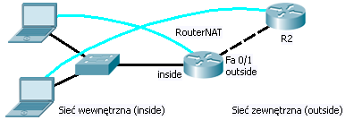

200.200.200.2

200.200.200.1
10.0.0.1

2. KONFIGURACJE URZĄDZEŃ
Router1 NAT  RouterNAT(config)#ip routing  RouterNAT (config)# int fa 0/0  RouterNAT (config-if)#ip address 10.0.0.1 255.255.255.0  RouterNAT (config-if)#exit  RouterNAT (config)# int fa 0/1  RouterNAT (config-if)#ip address 200.200.200.1 255.255.255.0  RouterNAT(config)#access-list 5 permit 10.0.0.0 0.0.0.255  RouterNAT(config)#ip nat inside source list 5 interface fa 0/1 overload  RouterNAT(config)#int fa 0/0  RouterNAT(config-if)#ip nat inside  RouterNAT(config)#int fa 0/1  RouterNAT(config-if)#ip nat outside  RouterNAT#debug ip nat  RouterNAT#show ip nat translations  RouterNAT#show ip nat statistics  RouterNAT#show ip access-lists  #swap interfaces (source addr in packets will be from int fa 0/0, R2 cant respond)  RouterNAT(config)#no ip nat inside source list 5 interface fa 0/1 overload  RouterNAT(config)#ip nat inside source list 5 interface fa 0/0 overload  #delete  RouterNAT(config)#no ip nat inside source list 5 interface fa 0/0 overload  RouterNAT(config)#no access-list 5 permit 10.0.0.0 0.0.0.255 | Router2 outside  R2(config)# int fa 0/0  R2(config-if)#ip address 200.200.200.2 255.255.255.0  R2#debug ip icmp  R2#debug ip tcp transactions  #http, telnet  R2(config)#ip http server  R2(config)#line vty 0 4  R2(config-line)#password sieci  R2(config-line)#login
3. UWAGI

#ip nat inside source list 5 interface fa 0/1 overload
przyjdzie od wewnątrz co konwertować na co konwertować agregowanie 10.0.0.0 jeden-do-wielu

ZADANIE B Użytkowanie translacji statycznych, DMZ
1. SCHEMAT INSTALACJI WRAZ Z NANIESIONĄ ADRESACJĄ

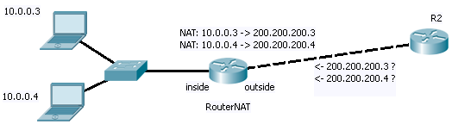

2. KONFIGURACJE URZĄDZEŃ
R1 NAT  RouterNAT(config)# ip nat inside source static 10.0.0.3 200.200.200.3  RouterNAT(config)# ip nat inside source static 10.0.0.4 200.200.200.4  #can translate to non-exsisting networks  RouterNAT(config)#no ip nat inside source static 10.0.0.4 200.200.200.4  RouterNAT(config)# ip nat inside source static 10.0.0.4 200.200.201.4  #delete  RouterNAT(config)# no ip nat inside source static 10.0.0.3 200.200.200.3  RouterNAT(config)# no ip nat inside source static 10.0.0.4 200.200.201.4 | R2 outside  #support for non-existing network inside NAT  R2(config)# ip route 200.200.201.0 255.255.255.255 200.200.200.1  #delete  R2(config)# no ip route 200.200.201.0 255.255.255.255 200.200.200.1
3. UWAGI

Translacja statyczna adresu IP jest dwukierunkowa.

ZADANIE C NAT – użytkowanie translacji statycznych z przekierowaniem portów TCP lub UDP (NAPT)
1. SCHEMAT INSTALACJI WRAZ Z NANIESIONĄ ADRESACJĄ

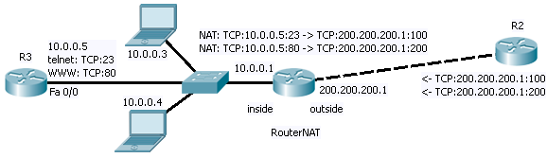

2. KONFIGURACJE URZĄDZEŃ
R1 NAT  RouterNAT(config)# ip nat inside source static tcp 10.0.0.5 23 200.200.200.1 100  RouterNAT(config)# ip nat inside source static tcp 10.0.0.5 80 200.200.200.1 200  RouterNAT#debug ip nat  RouterNAT#sh ip nat translatios | R2 outside  R2#telnet 200.200.200.1 100  R2#telnet 200.200.200.1 200 | R3 inside  R3(config)#int fa 0/0  R3(config-if)#ip address 10.0.0.5 255.255.255.0  R3(config-if)#no sh  R3(config)#ip http server  R3(config)#line vty 0 4  R3(config-line)#password sieci  R3(config-line)#login  #default rute  R3(config)#ip route 0.0.0.0 0.0.0.0 10.0.0.1  R3#debug ip tcp transactions
3. UWAGI

